Министерство образования Республики Беларусь
Учреждение образования
БЕЛОРУССКИЙ ГОСУДАРСТВЕННЫЙ УНИВЕРСИТЕТ
ИНФОРМАТИКИ И РАДИОЭЛЕКТРОНИКИ

Факультет компьютерных систем и сетей
Кафедра программного обеспечения информационных технологий
Дисциплина: Основы алгоритмизации и программирования (ОАиП)

ОТЧЕТ
по разминочной работе

Тема работы: Задача про монахов

Выполнил
студент: гр. 051004 Дорошкевич В.Д.

Проверил: Фадеева Е.П.

Минск 2020
Содержание
1 Постановка задачи 3
2 Методика решения задачи 4
Приложение А 6
Приложение Б 9

Постановка задачи
Постановка задачи 1

100 монахов имели 100 пирогов. Монахи должны есть пироги по чину. Ведущие по 10, простые по 5, ученики по 0,5 пирога. Сколько было ведущих монахов, простых и учеников.

Постановка задачи 2 (реализованная)

Monks монахов имели Pies пирогов. Монахи должны есть пироги по чину. Ведущие по ELead, простые по EMiddle, ученики по EJunior пирога. Сколько было ведущих монахов Lead, простых Middle и учеников Junior.
Правила постановки:
- Пользователь вводит количество всех монахов, затем всех пирогов, затем количество пирогов, которое едят ведущие монахи, затем простые, затем ученики.
- Количество всех пирогов, всех монахов, а также количества пирогов, которые едят все виды монахов, могут быть дробными, но должны быть строго больше нуля.
- Ведущие монахи всегда едят больше простых, а простые больше учеников.
- Программа выводит количество ведущих монахов, простых и учеников (все возможные варианты).

Методика решения задачи
Решение задачи по постановке 1

Найдем количества высших монахов, средних и учеников, имея значения, данные в Постановке задачи 1.
Составим систему уравнений:
Lead+Middle+Junior=100
10*Lead+5*Middle+0,5*Junior=100

Находим подбором, что Lead=1
1+Middle+Junior=100
10+5*Middle+0,5*Junior=100

Middle+Junior=99
5*Middle+0,5*Junior=90

Middle=99-Junior
5*(99-Junior)+0,5*Junior=90
495-5*Junior+0,5*Junior=90
-4,5*Junior=-405
4,5*Junior=405
Junior=90
Middle=99-90=9

Lead=1; Middle=9; Junior=90

Решение задачи по постановке 2(реализованной)

Lead+Middle+Junior=Monks
ELead*Lead+EMiddle*Middle+EJunior*Junior=Pies

Определим максимальное количество ведущих монахов:
Lead=Pies/ELead

Выразим количество простых монахов:
Middle:=Monks-Lead-Junior

Выразим количество учеников:
ELead*Lead+EMiddle*(Monks-Lead-Junior)+EJunior*Junior=Pies

ELead*Lead+EMiddle*Monks-EMiddle*Lead-EMiddle*Junior+
+EJunior*Junior-Pies=0

-EMiddle*Junior+EJunior*Junior=
=-ELead*Lead-EMiddle*Monks+EMiddle*Lead+Pies
Junior*(EJunior-EMiddle)=
=Pies+EMiddle*Lead-ELead*Lead-EMiddle*Monks)

Количество учеников:
Junior=(Pies+EMiddle*Lead-ELead*Lead-EMiddle*Monks)/
/(EJunior-EMiddle)

Приложение А
(обязательное)
Исходный код программы

Program Monks;
{This program calculates monks's value for every type (Lead, Middle and Junior).
Initial data are number of eaten by every monks's types pies,numbers of all monks and pies.}

//Application type - console application
{$APPTYPE CONSOLE}

//Variable description section
Var
Monks,Pies,ELead,EMiddle,EJunior:Real;
Lead,Middle,Junior:Real;
S:String;
Flag:Integer;
{Monks-Number of all monks
Pies-Number of all pies
ELead-Number of pies that the lead monks should eat
EMiddle-Number of pies that the middle monks should eat
EJunior-Number of pies that the junior monks should eat
Lead-Number of lead monks
Middle-Number of middle monks
Junior-Number of junior monks
S-Enter all user data
Flag-Process monitoring}

Begin
//Enter and verify data entry for the number of monks
Repeat
Writeln('Enter the number of monks:');
Readln(S);
Val(S,Monks,Flag);
If (Flag<>0) or (Monks<=0) then
Writeln ('Incorrect value or zero entered.');
Until (Flag=0) and (Monks>0);

//Enter and verify data entry for the number of pies
Repeat
Writeln('Enter the number of pies:');
Readln(S);
Val(S,Pies,Flag);
If (Flag<>0) or (Pies<=0) then
Writeln ('Incorrect value or zero entered.');
Until (Flag=0) and (Pies>0);м

//Enter and verify data entry for the number of pies for //lead monks
Repeat
Writeln('Enter the number of pies that the lead monks
should eat:');
Readln(S);
Val(S,ELead,Flag);
If (Flag<>0) or (ELead<=0) then
Writeln ('Incorrect value or zero entered.');
Until (Flag=0) and (ELead>0);

//Enter and verify data entry for the number of pies for //middle monks
Repeat
Writeln('Enter the number of pies that the middle monks
should eat:');
Readln(S);
Val(S,EMiddle,Flag);
If (Flag<>0) or (EMiddle<=0) or (ELead<EMiddle) then
Writeln ('Incorrect value or zero entered.');
Until (Flag=0) and (EMiddle>0) and (ELead>EMiddle);

//Enter and verify data entry for the number of pies for //junior monks
Repeat
Writeln('Enter the number of pies that the junior monks
should eat:');
Readln(S);
Val(S,EJunior,Flag);
If (Flag<>0) or (EJunior<=0) or (EMiddle<EJunior) then
Writeln ('Incorrect value or zero entered.');
Until (Flag=0) and (EJunior>0) and (EMiddle>EJunior);

//Start of cycle A1 by parameter Lead
Lead:=1;
While Lead<=Pies/ELead do
Begin

//Calculating values
Junior:=(Pies+EMiddle*Lead-ELead*Lead-
EMiddle*Monks)/(EJunior-EMiddle);

//Verifying that junior monks are greater than zero
If Junior>0 then
Begin

//Calculating values
Middle:=Monks-Lead-Junior;

//Verifying that middle monks are greater than zero
//and check of real sum and sum of operands with
//dropped fractional part
If (Middle>0) and (Trunc(Lead)+Trunc(Middle)+
Trunc(Junior)=Lead+Middle+Junior) then
Begin

//If all of the above conditions are correct,
//then the flag is assigned to one and the results
//are displayed
Flag:=1;
Writeln('Number of lead monks - ',Lead:0:0,
', Number of middle monks - ',Middle:0:0,
', Number of junior monks - '
,Junior:0:0,'.');
End;
End;

//Modification of parameter Lead
Lead:=Lead+1;

End;
//End of cycle A1 by parameter Lead

//Error output if no solutions are available
If Flag=0 then
Writeln('No solutions.');
Readln;
End.

Приложение Б
(обязательное)
Тестовые наборы

Тестовая ситуация 1 для проверки вычислений

Тестовая ситуация для проверки вывода всех возможных правильных решений при условии: Monks: 100
Pies: 100
Pies that the lead monks should eat: 10
Pies that the middle monks should eat: 5
Pies that the junior monks should eat: 0.5

Ожидаемый результат: 1 решение:
Number of lead monks – 1
Number of middle monks – 9
Number of junior monks – 90

Полученный результат:
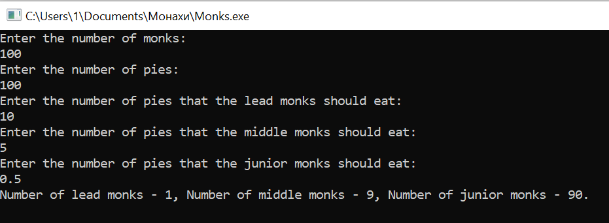

Рисунок 1 – Полученный результат, тест 1

Тестовая ситуация 2 для проверки вычислений

Тестовая ситуация для проверки вывода всех возможных правильных решений при условии: Monks: 75
Pies: 270
Pies that the lead monks should eat: 10
Pies that the middle monks should eat: 5
Pies that the junior monks should eat: 0.5

Ожидаемый результат: 3 решения:
(1 вариант) Number of lead monks – 6
Number of middle monks – 39
Number of junior monks – 30

(2 вариант) Number of lead monks – 15
Number of middle monks – 20
Number of junior monks – 40

(3 вариант) Number of lead monks – 24
Number of middle monks – 1
Number of junior monks – 50

Полученный результат:
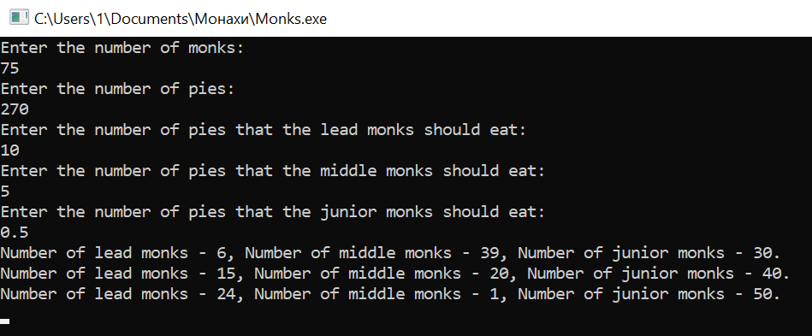

Рисунок 2 – Полученный результат, тест 2

Тестовая ситуация 3 для проверки вычислений

Тестовая ситуация для проверки вывода ошибки «No solutions.» при условии: Monks: 70
Pies: 200
Pies that the lead monks should eat: 5
Pies that the middle monks should eat: 0.4
Pies that the junior monks should eat: 0.1

Ожидаемый результат: No solutions.

Полученный результат:
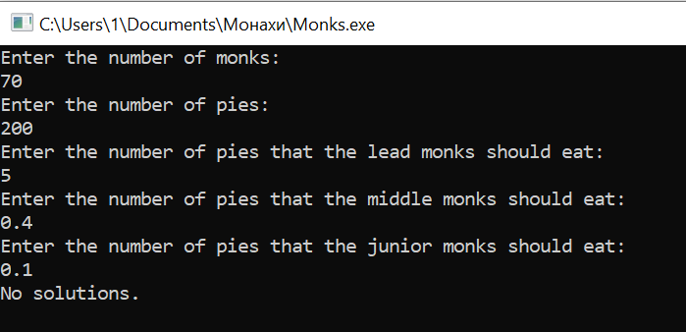

Рисунок 3 – Полученный результат, тест 3

Тестовая ситуация 1 для проверки ввода данных

Тестовая ситуация для проверки, сообщит ли программа о некорректном вводе, если введено отрицательное число.
Исходные данные: Monks: -3
Pies: -2
Pies that the lead monks should eat: -3
Pies that the middle monks should eat: -2
Pies that the junior monks should eat: -3

Ожидаемый результат: Incorrect value or zero entered.

Полученный результат:
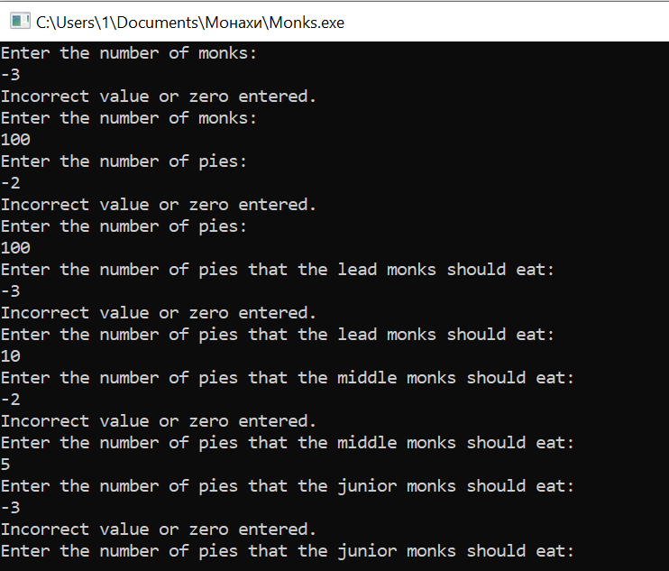

Рисунок 4 – Полученный результат, тест 1

Тестовая ситуация 2 для проверки ввода данных

Тестовая ситуация для проверки, сообщит ли программа о некорректном вводе, если введено буквенное значение.
Исходные данные: Monks: ttt
Pies: ttt
Pies that the lead monks should eat: ttt
Pies that the middle monks should eat: ttt
Pies that the junior monks should eat: ttt

Ожидаемый результат: Incorrect value or zero entered.

Полученный результат:
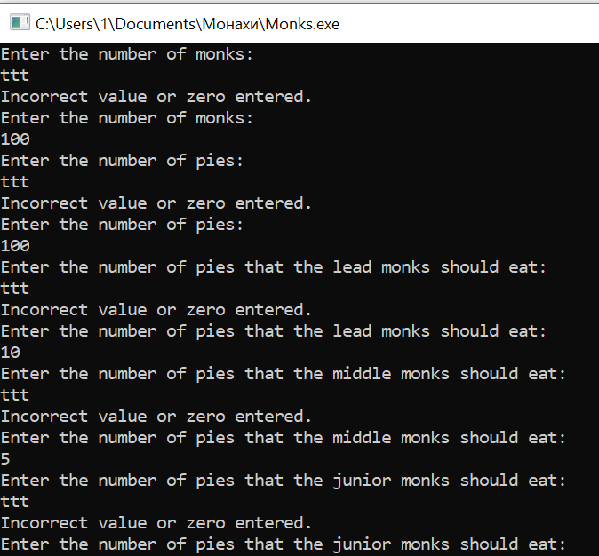

Рисунок 5 – Полученный результат, тест 2

Тестовая ситуация 3 для проверки ввода данных

Тестовая ситуация для проверки, сообщит ли программа о некорректном вводе, если введено простых монахов больше, чем ведущих; учеников больше, чем простых.
Исходные данные: Monks: 100
Pies: 100
Pies that the lead monks should eat: 10
Pies that the middle monks should eat: 20
Pies that the junior monks should eat: 30

Ожидаемый результат: Incorrect value or zero entered.

Полученный результат:
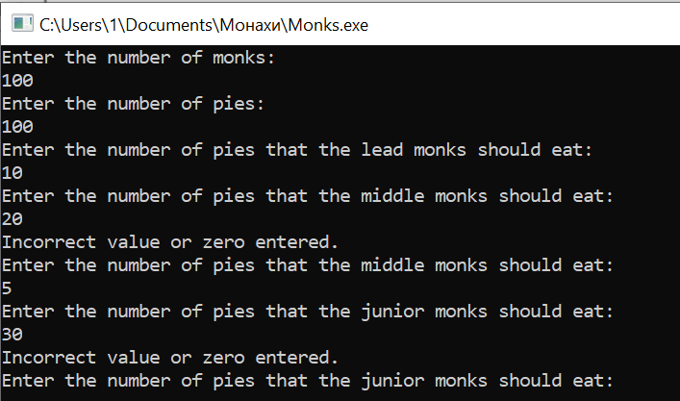

Рисунок 6 – Полученный результат, тест 3

